物联网安全课程实验报告

实验六



实验名称:无线网络安全实验——Wi-Fi
姓名：___肖文翰__________________
小组：___________________________
学号：___2213121_________________
专业：___物联网工程______________
提交日期：__2024.12.24___________

一、实验目的
了解生活中常见Wi-Fi网络的安全实践原理，站在攻击者的角度，开展无线嗅探、拒绝服务、WPA2加密热点口令破解、钓鱼热点等常见攻击实验，从实践中认识无线网络所面临威胁的特点与安全复杂性。

二、实验要求及要点
1.被动嗅探实验
通过将无线网卡设置为Monitor mode嗅探周围Wi-Fi情况
针对一个未加密的Wi-Fi网络（例如校园网NKU_WLAN），对嗅探到的流量进行分析，探明其安全风险。注意：务必以本小组成员客户端流量为分析目标，不可危害他人信息安全，注意实验过程的法律风险。
2.拒绝服务攻击实验
以自己手机/电脑搭建的Wi-Fi热点为攻击目标（WPA2），使用Deauthentication拒绝服务攻击该热点下的一个客户端。
3.WPA2-PSK热点口令暴力破解实验
以自己手机/电脑搭建的Wi-Fi热点（可设定简单口令）为攻击目标，模拟攻击者破解Wi-Fi口令。
4.搭建“钓鱼”AP，配合DNS欺骗与中间人攻击实现“钓鱼”攻击。
回答问题：
1）为什么隐藏Wi-Fi网络不能作为可靠的安全手段？
2）破解WPA2口令时若长时间捕获不到四次握手数据包，攻击者可采取何种手段获得WPA2-PSK认证时的四次握手数据包？

三、实验内容
1.被动嗅探攻击
我们先把无线网卡连接上kali虚拟机，
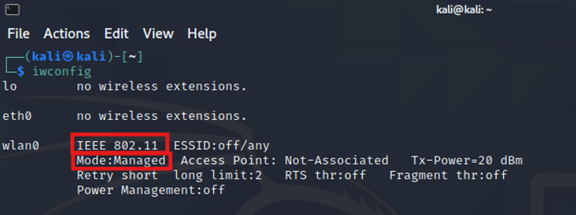
可以看到802.11协议，这个是一个wifi网卡
目前是Managed模式
然后我们输入sudo airmon-ng start wlan0会发现网卡可能会导致冲突
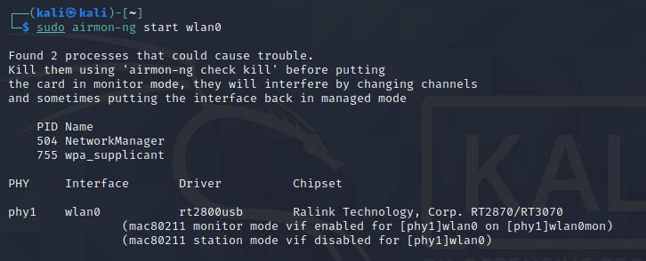
然后我们就按照要求，check kill一下，然后重新检查
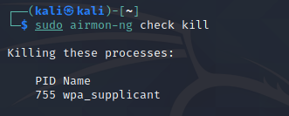
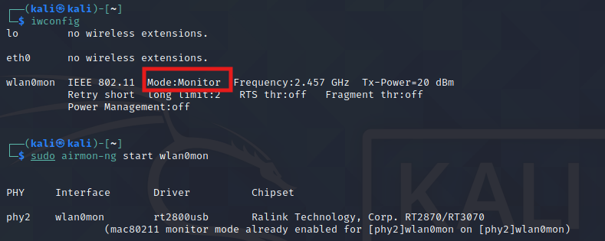
可以看到变成了Monitor模式
然后我们看看周围的WIFI热点，输入sudo airdump-ng wlan0mon
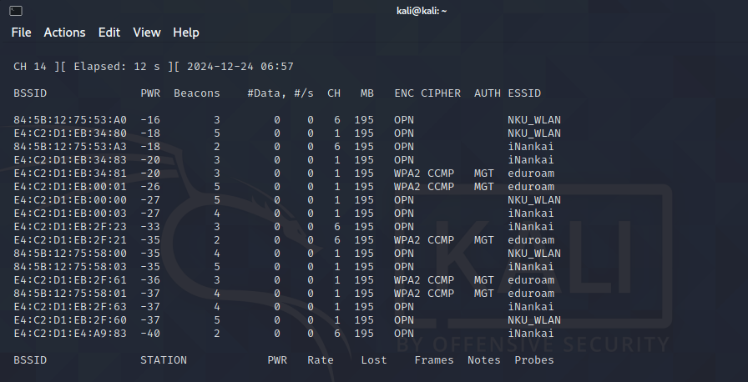
可以看到第一个信号最强，是-16dB，我们还能看到它们的MAC地址和SSID

2.针对未加密的NKU_WLAN，对嗅探到的流量进行分析，探明其安全风险
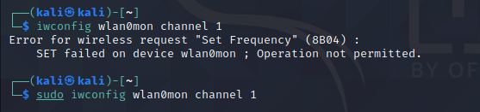
使用sudo iwconfig wlan0mon channel 1修改工作信道，然后启动kali自带的wireshark捕获流量
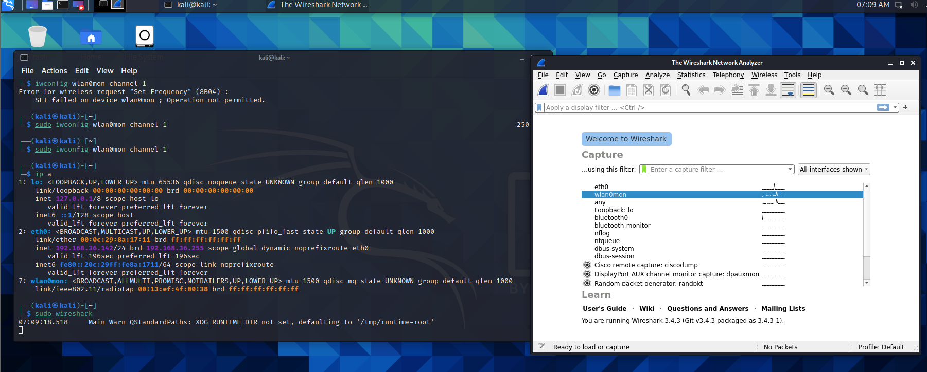
然后我们打开一个新的命令行，打开手机热点，捕获一下
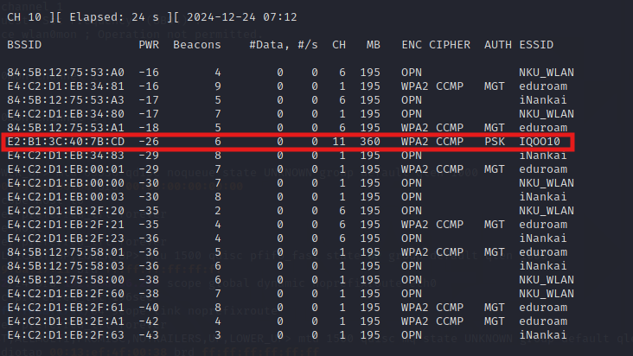
然后输入sudo airodump-ng --bssid E2:B1:3C:40:7B:CD -c 11 -w wifipwd wlan0mon
捕捉WPA2握手包
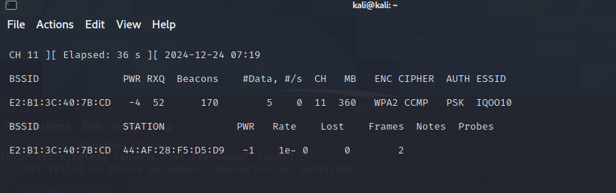
可以看到，连接的设备信息，可以看到MAC地址等等
我们尝试使用取消认证攻击，让客户端重新连接路由器。
再新开一个命令行输入 sudo aireplay-ng -0 11 -a E2:B1:3C:40:7B:CD -c 44:AF:28:F5:D5:D9 wlan0mon
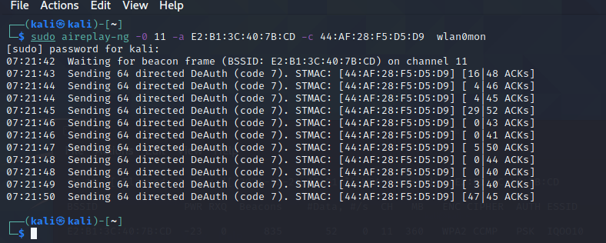
可以看到
原窗口显示：
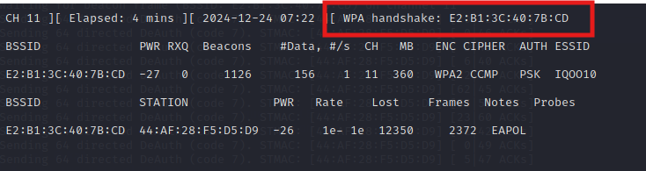
WPA handshake的意思就是被断开连接的意思。
-0：表示执行 deauthentication (DeAuth) 攻击。DeAuth 是一种拒绝服务（DoS）攻击，它强迫设备断开连接。
11：指定频道号。这里是频道 11。
-a E2:B1:3C:40:7B:CD：指定目标路由器的 BSSID（基本服务集标识符）
-c 44:AF:28:F5:D5:D9：指定攻击目标设备的 MAC 地址。

3.WPA2-PSK热点口令暴力破解实验
我们先随便写一个密码集合，然后尝试字典爆破
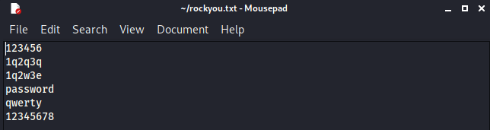
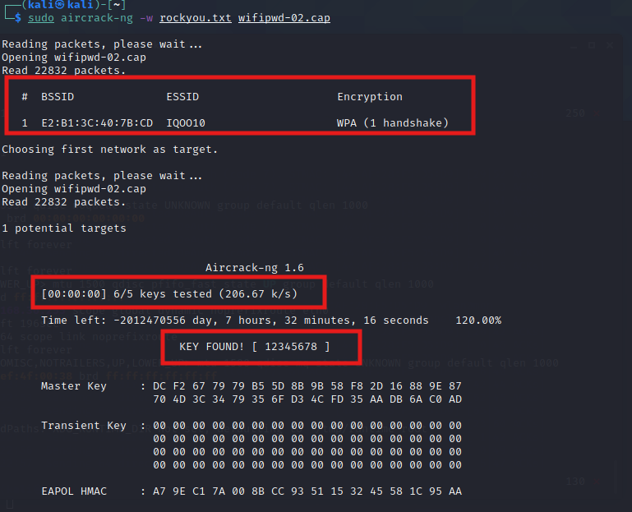
我们可以看到爆破进度
Master Key 是用于计算 Wi-Fi 网络的加密密钥。这个密钥是 WPA 或 WPA2 网络的核心加密密钥。
Transient Key 是临时密钥，用于加密数据传输。它通常在连接建立过程中生成并使用。
EAPOL HMAC 是基于 EAPOL（Extensible Authentication Protocol over LAN）消息的 HMAC（Hash-based Message Authentication Code），它在 WPA 握手过程中用于验证消息的完整性和来源。

然后我们用刚刚解密出来的密码对pcap包进行解密。
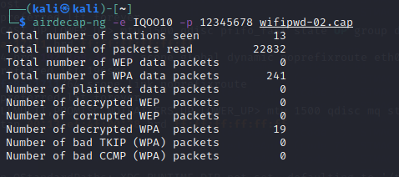
然后就可以用wireshark查看包的内容了
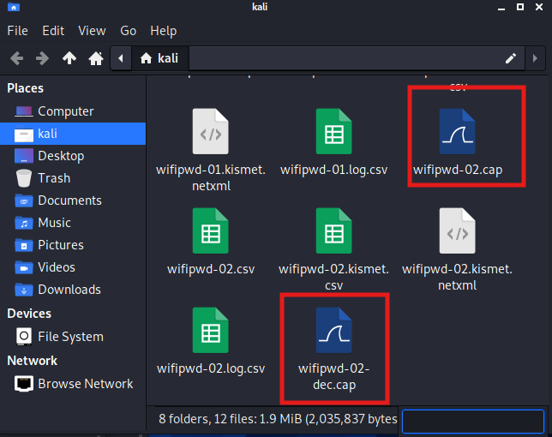

由于解密前的包有密码加密，所以是不能正常查看的
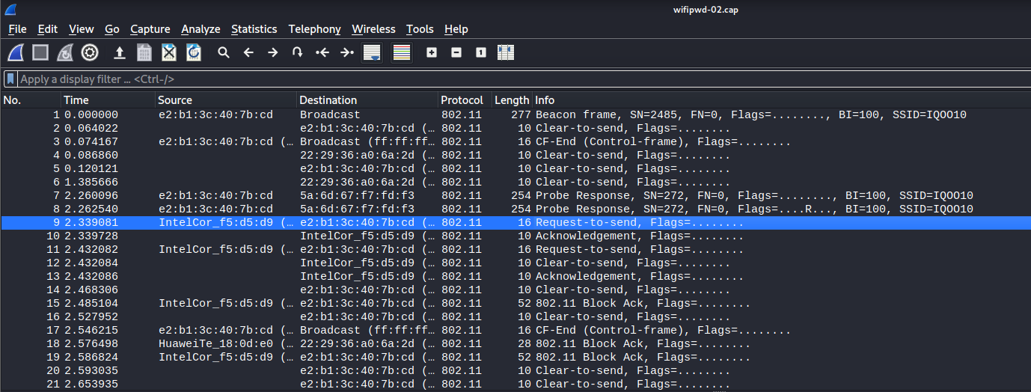
只能捕捉到一些和WIFI信息相关的包，协议都是802.11
在解密后就可以正常查看了
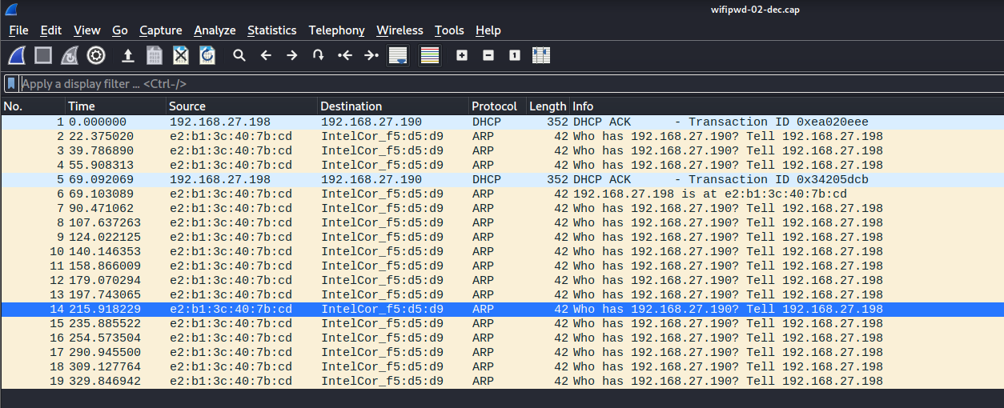

4.搭建钓鱼AP配合DNS欺骗和中间人攻击实现钓鱼攻击
首先换个清华源，连上WIFI
然后sudo apt-get update
然后 sudo apt-get install hostapd
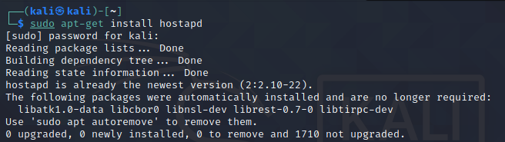
然后sudo apt install gedit
然后 sudo apt install install dnsmasq
gedit /etc/hostapd/hostapd.conf创建配置文件
输入以下内容然后保存

interface=wlan0mon
driver=nl80211
ssid=test
hw_mode=g
channel=3
macaddr_acl=0
auth_algs=1
ignore_broadcast_ssid=0

使用sudo gedit /etc/dnsmasq.conf打开配置文件
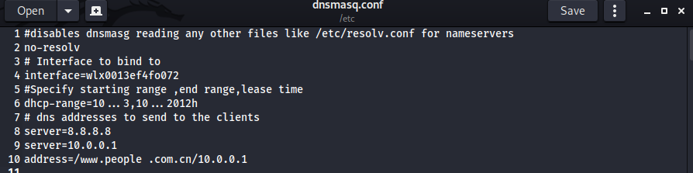

输入如下内容
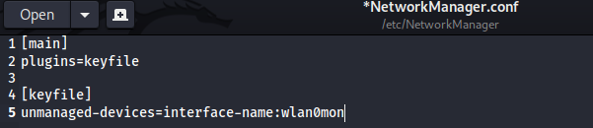
然后输入以下的指令
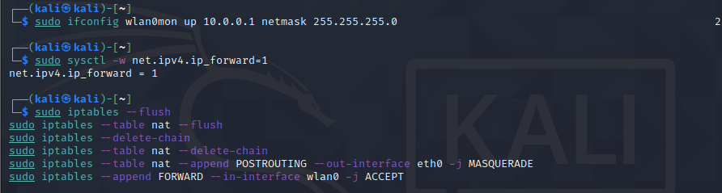
这些指令

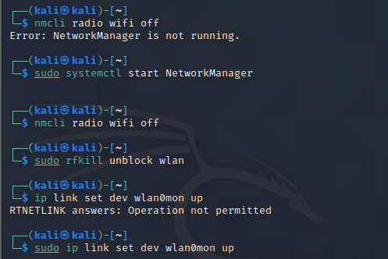

Sudo nano /etc/hostapd/hostapd.conf进行设置
interface=wlan0mon
driver=nl80211
ssid=test
hw_mode=g
channel=3
macaddr_acl=0
auth_algs=1
ignore_broadcast_ssid=0
driver=nl80211该参数指定无线设备使用的驱动程序。nl80211 是现代 Linux 上的标准无线驱动接口，支持大多数无线适配器。
ssid=test这个参数指定无线网络的名称（Service Set Identifier）。SSID 是无线网络的标识符，在网络扫描时会显示出来。
hw_mode=g该参数设置无线网卡的硬件模式，决定无线信号的类型。g 表示使用 802.11g 模式。
channel=3该参数设置无线接入点的工作频道。无线设备通常在 2.4 GHz 或 5 GHz 的频段上工作，并且被划分为多个频道，每个频道的频率不同。
macaddr_acl=0该参数控制是否启用基于 MAC 地址的访问控制列表（ACL）。可以使用该功能限制哪些设备能够连接到接入点。
auth_algs=1该参数定义了接入点支持的认证算法类型。认证算法用于控制如何进行无线连接的认证过程。
ignore_broadcast_ssid=0该参数控制接入点是否广播 SSID。如果设置为 0，接入点将广播其 SSID，其他设备可以看到这个无线网络。
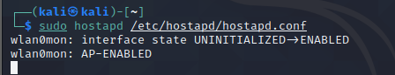
可以看到已经成功启动
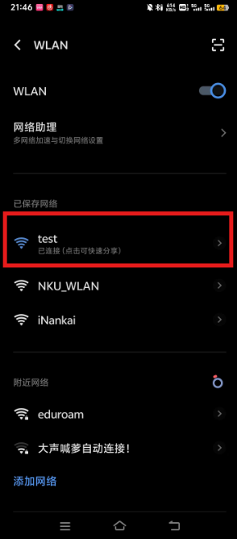
手机上可以看到创建的虚假AP
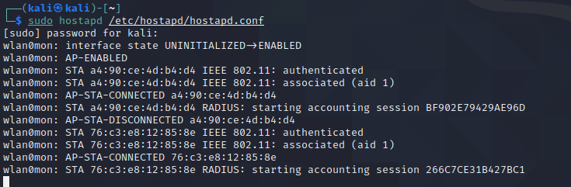
STA连接也可以看到，可以看到已经被欺骗连上了假冒接入点
我们试着访问B站，刷刷视频
然后我们sudo wireshark进行抓包
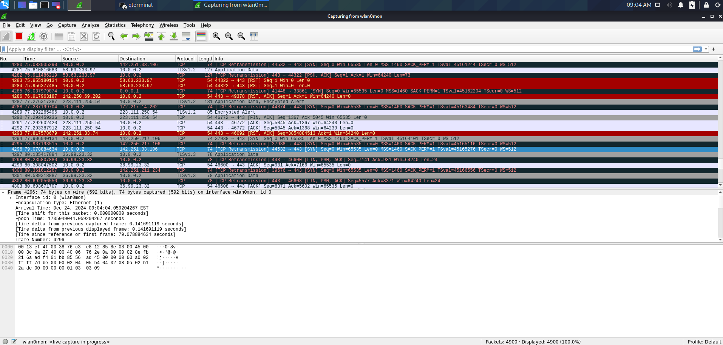
就比如想刷视频，肯定使用的是HTTP协议，然后我们找一下
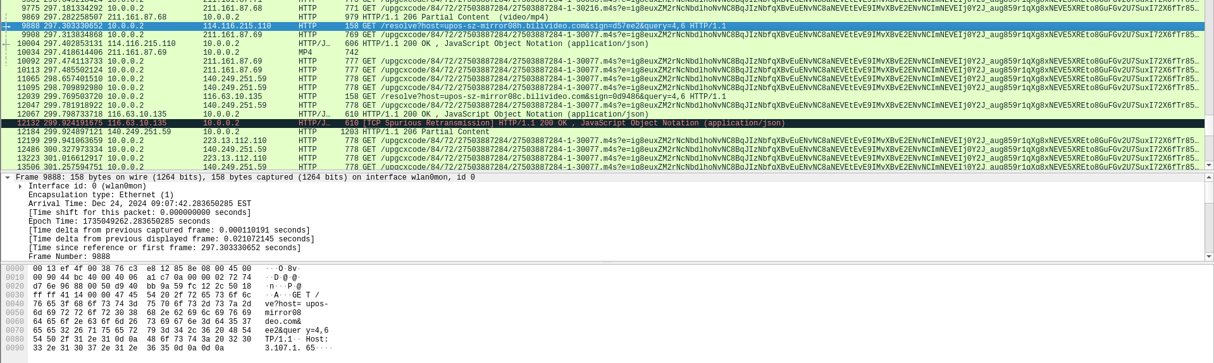
这一条里面可以看到刷的视频的UID，说明可以劫持流量并进行转发
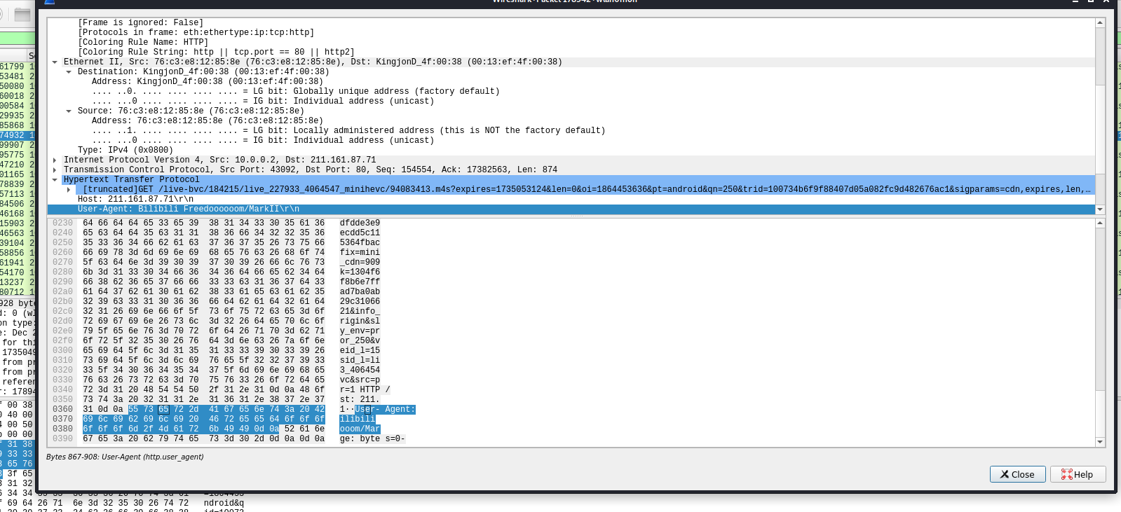
我们打开apache，修改默认的index.html
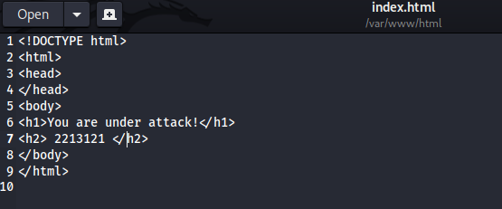
然后sudo service apache2 start启动服务，然后进行访问
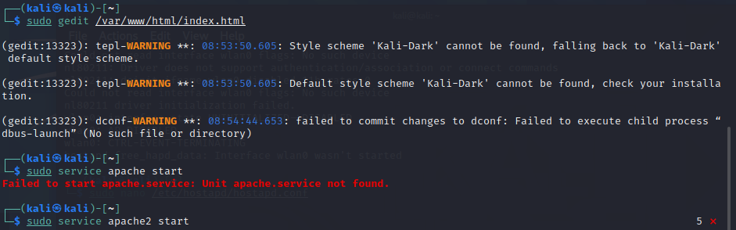
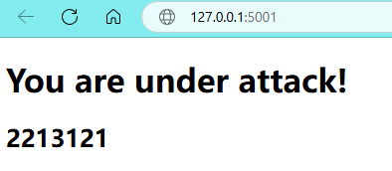
可以看到劫持成功。

四、回答问题
1) 为什么隐藏Wi-Fi网络不能作为可靠的安全手段？
隐藏Wi-Fi网络（即设置 ignore_broadcast_ssid=1）并不会真正增加网络的安全性。原因如下：
- SSID可以被轻松发现：即使Wi-Fi网络的SSID不广播，任何一台支持无线监控的设备（如使用Wireshark或Kismet等工具）仍然可以通过扫描到网络的信号和探测到的帧来识别隐藏的网络。虽然网络不会公开显示其名称，但它的存在和相关信息（如 BSSID 和信号强度）仍然是可以被检测到的。
- 只会延迟连接过程：虽然隐藏SSID会使普通用户无法直接看到网络，但如果有足够的知识，攻击者可以通过其他手段（例如通过嗅探客户端连接请求）来获取这个网络的SSID。实际上，隐藏SSID增加的是用户连接的复杂性，而不是安全性。

2) 破解WPA2口令时若长时间捕获不到四次握手数据包，攻击者可采取何种手段获得WPA2-PSK认证时的四次握手数据包？
在WPA2-PSK（预共享密钥）认证过程中，攻击者需要捕获到有效的四次握手（4-Way Handshake）数据包，以便离线破解密码。若攻击者长时间无法捕获到四次握手数据包，可以采取以下几种手段：
a) 迫使目标设备重新连接（Deauthentication Attack）
- 这是这次实验中使用的攻击方法，通过发送 Deauthentication 数据包来强制设备断开与Wi-Fi网络的连接。当设备断开连接后，它会重新尝试连接，并在连接过程中重新进行四次握手。

五、收获感悟
这次实验涉及的内容涵盖了Wi-Fi网络的攻击与防御、WPA2破解、网络嗅探、以及利用工具如hostapd、dnsmasq、aircrack-ng等进行网络实验。通过这次实验，我对无线网络的攻击、加密协议以及安全防护有了更深刻的认识，也提高了自己在网络安全领域的实践能力。虽然无线网络的安全性可以通过多种方式得到加强，但它也面临着许多挑战和漏洞。作为网络安全从业者或研究者，我们应始终保持警惕，持续关注新的安全威胁和防护方法，以确保网络环境的安全和稳定。

